ДУМА НЕВЬЯНСКОГО ГОРОДСКОГО ОКРУГА
РЕШЕНИЕ

От 26.06.2019 г. № 67
г. Невьянск

Об утверждении Условий размещения нестационарных торговых объектов на территории Невьянского городского округа

В соответствии со статьей 39.36 Земельного кодекса Российской Федерации, пунктом 6 части 1 статьи 6 и статьей 10 Федерального закона от 28 декабря 2009 года № 381-ФЗ «Об основах государственного регулирования торговой деятельности в Российской Федерации», Федеральным законом от 06 октября 2003 года № 131-ФЗ «Об общих принципах организации местного самоуправления в Российской Федерации», подпунктом 5 пункта 3 статьи 3 Закона Свердловской области от 21 марта 2012 года № 24-ОЗ «О торговой деятельности на территории Свердловской области», постановлением Правительства Свердловской области от 14.03.2019 № 164-ПП «Об утверждении Порядка размещения нестационарных торговых объектов на территории Свердловской области», руководствуясь статьей 31, подпунктом 12 пункта 3 статьи 23 Устава Невьянского городского округа, Дума Невьянского городского округа

Р Е Ш И Л А:
- Утвердить Условия размещения нестационарных торговых объектов на территории Невьянского городского округа (прилагается).
2. Контроль за исполнением настоящего решения возложить на председателя Думы Невьянского городского округа Л.Я. Замятину.
3. Настоящее решение вступает в силу с момента официального опубликования.
4. Настоящее решение опубликовать в газете «Муниципальный вестник Невьянского городского округа» и разместить на официальном сайте Невьянского городского округа в информационно-телекоммуникационной сети «Интернет».

Глава Невьянского городского  округа  А.А. Берчук | Председатель Думы Невьянского  городского округа  Л.Я. Замятина

УТВЕРЖДЕНЫ:
решением Думы
Невьянского городского округа
от 26.06.2019 № 67
«Об утверждении Условий размещения нестационарных торговых объектов на территории Невьянского городского округа»

УСЛОВИЯ РАЗМЕЩЕНИЯ НЕСТАЦИОНАРНЫХ ТОРГОВЫХ ОБЪЕКТОВ НА ТЕРРИТОРИИ
НЕВЬЯНСКОГО ГОРОДСКОГО ОКРУГА

Глава 1. ОБЩИЕ ПОЛОЖЕНИЯ

- Настоящие Условия размещения нестационарных торговых объектов на территории Невьянского городского округа, (далее - Условия) разработаны во исполнение Федерального закона от 28 декабря 2009 года № 381-ФЗ «Об основах государственного регулирования торговой деятельности в Российской Федерации», Закона Свердловской области от 21 марта 2012 года № 24-ОЗ «О торговой деятельности на территории Свердловской области, постановления Правительства Свердловской области от 14.03.2019 № 164-ПП «Об утверждении Порядка размещения нестационарных торговых объектов на территории Свердловской области». Настоящее Положение действует на территории Невьянского городского округа и обязательно для исполнения всеми физическими лицами и юридическими лицами независимо от форм собственности.
- Требования настоящих Условий не распространяются на отношения, связанные с размещением нестационарных торговых объектов:
- находящихся на территориях розничных рынков;
- при проведении ярмарок, имеющих временный характер, выставок-ярмарок;
- при проведении праздничных, общественно-политических, культурно-массовых и спортивных мероприятий, имеющих временный характер;
- находящихся в стационарных торговых объектах, иных зданиях, строениях, сооружениях или на земельных участках, находящихся в собственности Российской Федерации и частной собственности;
- при осуществлении развозной и разносной торговли.
- Термины и понятия, используемые для целей настоящих Условий:
1) нестационарный торговый объект - торговый объект, представляющий собой временное сооружение или временную конструкцию, который не связан прочно с земельным участком, вне зависимости от наличия или отсутствия подключения (технологического присоединения) к сетям инженерно-технического обеспечения, в том числе передвижное сооружение;
2) хозяйствующий субъект - коммерческая организация, некоммерческая организация, индивидуальный предприниматель, осуществляющие торговую деятельность;
3) участники торгов на право заключения договора, предусматривающего размещение нестационарного торгового объекта, - хозяйствующие субъекты, подавшие заявки на участие в торгах;
4) договор на размещение нестационарного торгового объекта - договор, заключаемый с хозяйствующим субъектом по результатам проведения торгов или без проведения торгов отдельно на каждый нестационарный торговый объект, в котором указаны место (адресный ориентир) нестационарного торгового объекта, площадь места, предоставляемого под размещение нестационарного торгового объекта, срок размещения нестационарного торгового объекта, категория хозяйствующих субъектов, размер, сроки и условия платы за размещение нестационарного торгового объекта (далее - Договор);
5) объект - земельные участки, здания, строения, сооружения, находящиеся в муниципальной собственности Невьянского городского округа, земельные участки, государственная собственность на которые не разграничена.
- Размещение нестационарного торгового объекта осуществляется в местах, определенных схемой размещения нестационарных торговых объектов на территории Невьянского городского округа Свердловской области (далее - Схема).
- Размещение нестационарного торгового объекта осуществляется на основании Договора, предусматривающего размещение нестационарного торгового объекта в определенном Схемой месте, заключаемого в соответствии с законодательством Российской Федерации и законодательством Свердловской области.
- Договор заключается в случаях, предусмотренных настоящими Условиями, между комитетом по управлению муниципальным имуществом администрации Невьянского городского округа (далее – КУМИ) и хозяйствующим субъектом по результатам проведения торгов или без проведения торгов, о размещении нестационарного объекта торговли на объектах, находящихся в муниципальной собственности Невьянского городского округа, а также на земельных участках, государственная собственность на которые не разграничена.
- Срок размещения нестационарного торгового объекта определяется Договором в соответствии со Схемой и составляет 7 лет, если иное не предусмотрено настоящими Условиями.

Глава 2. ЗАКЛЮЧЕНИЕ ДОГОВОРА ПО РЕЗУЛЬТАТАМ ТОРГОВ

8. Проведение торгов осуществляется в форме аукциона. Заключение Договора осуществляется по результатам аукциона, за исключением случаев, установленных главой 3 настоящих Условий.
9. Решение о проведении аукциона принимается администрацией Невьянского городского округа в форме постановления.
10. Решение о проведении торгов на право заключения Договора принимается администрацией Невьянского городского округа, на основании заявок юридических и физических лиц о проведении торгов или по собственной инициативе администрации Невьянского городского округа.
11. Организатором торгов является комитет по управлению муниципальным имуществом администрации Невьянского городского округа (далее по тексту – КУМИ).
12. Торги на заключение Договора проводит комиссия, состав которой утверждается распоряжением администрации Невьянского городского округа (далее - Комиссия).
13. Предметом аукциона является размер ежегодной платы по Договору.
14. Организатор аукциона:
1) определяет начальный размер ежегодной платы по Договору в соответствии с главой 6 настоящих Условий;
2) определяет сумму задатка и срок его внесения;
3) устанавливает «шаг аукциона»;
4) осуществляет подготовку извещения о проведении аукциона и организует его публикацию в газете «Муниципальный вестник Невьянского городского округа» и размещает на официальном сайте Невьянского городского округа в информационно-телекоммуникационной сети «Интернет» не менее чем за тридцать дней до даты проведения торгов;
5) разрабатывает и утверждает аукционную документацию и организует ее опубликование на официальном сайте Невьянского городского округа в информационно-телекоммуникационной сети «Интернет» не менее чем за тридцать дней до даты проведения торгов;
6) регистрирует заявки на участие в торгах в журнале приема заявок.
15.Извещение о торгах должно содержать следующую информацию:
1) наименование, место нахождения, почтовый адрес, номер телефона организатора торгов;
2) предмет торгов - право на заключение Договора путем определения размера ежегодной платы по Договору;
3) дата, время и место проведения торгов;
4) характеристика места размещения нестационарного торгового объекта в соответствии со Схемой;
5) специализация нестационарного торгового объекта;
6) указание на то, что участниками аукциона могут являться только субъекты малого и среднего предпринимательства, если это предусмотрено Схемой;
7) начальный размер ежегодной платы по Договору;
8) «шаг аукциона»;
9) требование о внесении задатка (если его внесение предусмотрено аукционной документацией), размер задатка, срок его внесения, а также реквизиты счета, на который должен поступить задаток;
10) адрес места приема заявок и документов на участие в торгах;
11) дата, время начала и окончания приема заявок и документов от претендентов;
12) порядок и срок отзыва заявок на участие в торгах;
13) срок, в течение которого организатор аукциона вправе отказаться от проведения аукциона;
14) срок действия Договора;
15) указание официального сайта, на котором размещена документация об аукционе;
16) иная необходимая информация.
16. Организатор торгов по собственной инициативе вправе отказаться от проведения торгов не позднее чем за 5 (пять) дней до даты окончания срока подачи заявок на участие в торгах. Информация об отказе от проведения торгов размещается на официальном сайте Невьянского городского округа в информационно-телекоммуникационной сети «Интернет» и публикуется в газете «Муниципальный вестник Невьянского городского округа». Организатор аукциона в течение 5 (пяти) дней со дня принятия решения об отказе в проведении аукциона обязан известить участников аукциона об отказе в проведении аукциона и возвратить его участникам внесенные задатки.
17. Организатор аукциона вправе принять решение о внесении изменений в извещение о проведении аукциона не позднее чем за 5 (пять) дней до даты окончания срока подачи заявок на участие в аукционе. Информация о внесении изменений в извещение о проведении аукциона размещается на официальном сайте Невьянского городского округа в информационно-телекоммуникационной сети «Интернет» и публикуется в газете «Муниципальный вестник Невьянского городского округа». При этом срок подачи заявок на участие в аукционе должен быть продлен таким образом, чтобы с даты размещения на официальном сайте Невьянского городского округа в информационно-телекоммуникационной сети «Интернет» и в газете «Муниципальный вестник Невьянского городского округа» внесенных изменений в извещение о проведении аукциона до даты окончания срока подачи заявок на участие в аукционе он составлял не менее 15 (пятнадцати) дней.
18. Торги на право заключения Договора должны быть объявлены не позднее чем за 30 дней до даты окончания действия ранее заключенного Договора и проведены до истечения срока действия такого Договора.
19. Договор заключается по результатам торгов после прекращения действия ранее заключенного Договора. В случае, если победителем торгов является лицо, с которым ранее не был заключен Договор на место, являющееся предметом Договора, то Договор, заключаемый по результатам торгов, вступает в силу после фактического освобождения места от существующего нестационарного объекта торговли путем подписания акта приема-передачи места размещения нестационарного объекта торговли.
20. Участником аукциона может быть любое юридическое лицо независимо от организационно-правовой формы, а также индивидуальный предприниматель.
21. Для участия в аукционе претенденты представляют следующие документы:
- заявку по установленной в аукционной документации форме. Заявка должна содержать: фирменное наименование (наименование), сведения об организационно-правовой форме, ОГРН, ИНН, о фактическом месте нахождения, почтовый адрес (для юридического лица), фамилия, имя, отчество, паспортные данные, ОГРНИП, ИНН, сведения о месте жительства (для индивидуального предпринимателя), номер контактного телефона;
- копию паспорта, заверенную претендентом (для индивидуальных предпринимателей);
- копии учредительных документов, заверенные претендентом (для юридических лиц);
- копию документа о назначении на должность лица, уполномоченного действовать от имени юридического лица без доверенности, заверенную претендентом (для юридических лиц);
- копию доверенности, заверенную претендентом (если заявка от имени заявителя действует лицо по доверенности);
- решение об одобрении или о совершении крупной сделки либо копия такого решения, заверенная претендентом, в случае, если требование о необходимости наличия такого решения для совершения крупной сделки установлено законодательством Российской Федерации, учредительными документами юридического лица и если для заявителя заключение Договора, внесение задатка являются крупной сделкой, либо справку о том, что сделка не является крупной за подписью руководителя и главного бухгалтера (для юридических лиц);
- заявление об отсутствии решения о ликвидации заявителя - юридического лица, об отсутствии решения арбитражного суда о признании заявителя - юридического лица, индивидуального предпринимателя банкротом и об открытии конкурсного производства, об отсутствии решения о приостановлении деятельности заявителя в Условиях, предусмотренном Кодексом Российской Федерации об административных правонарушениях;
- копию платежного документа с отметкой банка, подтверждающего перечисление задатка, в случае, если было установлено требование о внесении задатка (платежное поручение, подтверждающее перечисление задатка);
- опись представленных документов в двух экземплярах (прошивается 1 экз.).
22. Документы, указанные в п. 21 настоящих Условий должны быть прошиты, пронумерованы согласно описи претендента, заверены подписью и печатью претендента. Указанные документы в части их оформления и содержания должны соответствовать требованиям законодательства Российской Федерации.
23. К участию в торгах допускаются юридические лица и индивидуальные предприниматели, соответствующие предъявленным требованиям, своевременно подавшие необходимые, надлежащим образом оформленные заявочные документы на участие в торгах, и перечислившие сумму задатка (в случае, если было установлено требование о внесении задатка).
24. Одно лицо имеет право подать только одну заявку на участие в торгах по каждому лоту.
25. Претенденты не допускаются до участия в аукционе в следующих случаях:
- подача заявки на участие в аукционе заявителем, не являющимся субъектом малого и среднего предпринимательства, если это условие участия в аукционе было указано в извещении о торгах;
- заявка подана лицом, не уполномоченным действовать от имени претендента;
- не поступление задатка в установленный срок на счет, указанный в извещении о торгах, если требование о внесении задатка указано в извещении о проведении аукциона;
- наличия решения о ликвидации заявителя - юридического лица или наличие решения арбитражного суда о признании заявителя - юридического лица, индивидуального предпринимателя банкротом и об открытии конкурсного производства;
- наличие решения о приостановлении деятельности заявителя в порядке, предусмотренном Кодексом Российской Федерации об административных правонарушениях, на день рассмотрения заявки на участие в аукционе;
- представлены не все необходимые документы по перечню, объявленному в извещении о торгах, либо представленные документы оформлены ненадлежащим образом, либо выявлено наличие в таких документах недостоверных сведений.
26. В случае установления факта недостоверности сведений, содержащихся в документах, представленных заявителем или участником аукциона Комиссия обязана отстранить такого заявителя или участника аукциона от участия в аукционе на любом этапе его проведения.
27. В случае если заявка подается по истечении срока приема заявок, указанного в извещении о проведении торгов, претенденту отказывается в приеме заявки, о чем делается отметка на описи представленных претендентом документов, с проставлением даты, времени и подписи лица, осуществляющего прием документов. В случае если было установлено требование о внесении задатка, организатор аукциона обязан вернуть задаток указанным заявителям в течение пяти рабочих дней с даты подписания протокола аукциона.
28. Заявитель вправе отозвать заявку в любое время до установленных даты и времени начала рассмотрения заявок на участие в аукционе. В случае если было установлено требование о внесении задатка, организатор аукциона обязан вернуть задаток указанному заявителю в течение пяти рабочих дней с даты поступления организатору аукциона уведомления об отзыве заявки на участие в аукционе.
29. Комиссия, назначенная распоряжением администрации Невьянского городского округа, рассматривает заявки на участие в аукционе на соответствие требованиям, установленным документацией об аукционе.
30. В случае установления факта подачи одним претендентом двух и более заявок на участие в аукционе в отношении одного и того же лота (при условии, что поданные ранее заявки таким участником не отозваны), все заявки на участие в аукционе такого претендента, поданные в отношении данного лота, не рассматриваются.
31. На основании результатов рассмотрения заявок на участие в аукционе Комиссией принимается решение о допуске к участию в аукционе претендента и о признании претендента участником аукциона или об отказе в допуске претендента к участию в аукционе.
32. На основании результатов рассмотрения заявок на участие в аукционе Комиссией оформляется протокол рассмотрения заявок на участие в аукционе, который в день окончания рассмотрения заявок на участие в аукционе подписывается всеми присутствующими на заседании членами Комиссии. Указанный протокол на следующий день после дня окончания рассмотрения заявок на участие в аукционе размещается организатором аукциона на официальном сайте Невьянского городского округа в информационно-телекоммуникационной сети «Интернет».
33. Претендентам, подавшим заявки на участие в аукционе и признанным участниками аукциона, и претендентам, подавшим заявки на участие в аукционе и не допущенным к участию в аукционе, направляются уведомления о принятых Комиссией решениях не позднее дня, следующего за днем подписания указанного протокола. Уведомления могут быть направлены по факсу, по почте (в том числе электронной), либо вручены представителям претендентов по месту нахождения организатора аукциона.
34. В случае если в документации об аукционе было установлено требование о внесении задатка, организатор аукциона обязан вернуть задаток заявителю, не допущенному к участию в аукционе, в течение пяти рабочих дней с даты подписания протокола рассмотрения заявок.
35. В случае если по окончании срока подачи заявок на участие в аукционе подана только одна заявка или не подано ни одной заявки, или на основании результатов рассмотрения заявок на участие в аукционе принято решение об отказе в допуске к участию в аукционе всех претендентов, подавших заявки на участие в аукционе, аукцион признается несостоявшимся. В случае если документацией об аукционе предусмотрено два и более лота, аукцион признается несостоявшимся только в отношении соответствующих лотов.
36. В случае если на момент окончания срока подачи заявок на участие в аукционе подана только одна заявка на участие в аукционе, указанная заявка рассматривается в порядке, установленном документацией об аукционе. Если претендент и указанная заявка соответствует требованиям и условиям, предусмотренным документацией об аукционе, организатор аукциона в течение 10 (десяти) дней со дня рассмотрения заявки передает такому участнику аукциона протокол рассмотрения заявок на участие в аукционе и 2 (два) экземпляра Договора.
37. В аукционе могут участвовать только претенденты, признанные участниками аукциона.
38. Аукционист выбирается из числа членов аукционной комиссии путем открытого голосования членов аукционной комиссии большинством голосов.
39. Аукцион проводится организатором аукциона по каждому лоту отдельно в присутствии членов Комиссии, участников аукциона или их представителей.
40. Аукцион начинается с объявления аукционистом начала проведения аукциона (лота), номера лота (в случае проведения аукциона по нескольким лотам), предмета Договора, начального (минимального) размера ежегодной платы по Договору (лоту), «шага аукциона», после чего аукционист предлагает участникам аукциона заявлять свои предложения о размере ежегодной платы по Договору.
41. Аукцион проводится путем повышения начальной цены лота, указанной в извещении о проведении открытого аукциона, на «шаг аукциона». «Шаг аукциона» устанавливается в размере до 10% от начальной цены лота.
42. Участник аукциона после объявления аукционистом начального (минимального) размера ежегодной платы по Договору и размера ежегодной платы по Договору, увеличенной в соответствии с «шагом аукциона», поднимает карточку в случае если он согласен заключить Договор по объявленной цене.
43. Аукционист объявляет номер карточки участника аукциона, который первым поднял карточку после объявления аукционистом начального (минимального) размера платы по Договору и размера ежегодной платы по Договору, увеличенной в соответствии с «шагом аукциона», а также новый размер ежегодной платы по Договору, увеличенный в соответствии с «шагом аукциона».
44. Аукцион считается оконченным, если после троекратного объявления аукционистом последнего предложения о размере ежегодной платы по Договору ни один участник аукциона не поднял карточку. В этом случае аукционист объявляет об окончании проведения аукциона (лота), последнее предложение о размере ежегодной платы по Договору, номер карточки и наименование победителя аукциона.
45. Победителем аукциона признается участник аукциона, предложивший наиболее высокий размер ежегодной платы по Договору (по соответствующему лоту).
46. При проведении аукциона организатор аукциона ведет протокол аукциона, который подписывается всеми присутствующими членами Комиссии в день проведения аукциона, и размещается на официальном сайте Невьянского городского округа в информационно-телекоммуникационной сети «Интернет» в течение дня, следующего после дня подписания указанного протокола. Один экземпляр протокола хранится организатором аукциона, один экземпляр протокола передается победителю аукциона по каждому лоту.
47. В случае если в связи с отсутствием предложений о цене лота, предусматривающих более высокую цену лота, чем начальная цена лота, после троекратного объявления предложения о начальной цене лота не поступило ни одно предложение о цене лота, которое предусматривало бы более высокую цену лота, аукцион признается несостоявшимся. Решение о признании аукциона несостоявшимся принимается в отношении каждого лота отдельно.
48. В случае если было установлено требование о внесении задатка, организатор аукциона в течение 5 (пяти) рабочих дней с даты подписания протокола аукциона обязан возвратить задаток участникам аукциона, которые участвовали в аукционе, но не стали победителями.
49. Организатор аукциона в течение 10 (десяти) дней со дня подписания протокола аукциона передает победителю аукциона для подписания 2 (два) экземпляра Договора. Договор заключается по форме, установленной документацией об аукционе.
50. Победитель аукциона в течение 10 (десяти) дней со дня получения Договора обязан подписать его и один экземпляр вернуть организатору аукциона.
51. Победитель аукциона не вправе отказаться от заключения Договора. В случае непредставления организатору аукциона подписанного Договора в срок, указанный в п. 50 настоящих Условий, такой участник аукциона признается уклонившимся от заключения Договора.
52. В случае если участник аукциона уклонился от заключения Договора, то организатор аукциона вправе обратиться в суд с иском о понуждении участника аукциона заключить Договор, а также о возмещении убытков, причиненных уклонением от заключения Договора.
53. В случае уклонения победителя аукциона от заключения Договора задаток, внесенный им, не возвращается и зачисляются в бюджет Невьянского городского округа, аукцион признается несостоявшимся. В этом случае Комиссией подписывается протокол о признании аукциона несостоявшимся. Протокол подписывается всеми присутствующими членами Комиссии в день его составления. Протокол составляется в двух экземплярах, один из которых хранится у организатора аукциона.
54. Указанный протокол размещается организатором аукциона на официальном сайте Невьянского городского округа в информационно-телекоммуникационной сети «Интернет» в течение дня, следующего после дня подписания указанного протокола. Организатор аукциона в течение 2 (двух) рабочих дней с даты подписания протокола передает один экземпляр протокола участнику аукциона, уклонившемуся от заключения Договора.
55. В срок, предусмотренный для заключения Договора, организатор аукциона обязан отказаться от заключения Договора с победителем аукциона либо с единственным заявителем, в случае установления факта:
1) проведения ликвидации такого участника аукциона - юридического лица или принятия арбитражным судом решения о признании такого участника аукциона - юридического лица, индивидуального предпринимателя банкротом и об открытии конкурсного производства;
2) приостановления деятельности такого лица в порядке, предусмотренном Кодексом Российской Федерации об административных правонарушениях;
3) предоставления таким лицом заведомо ложных сведений, содержащихся в документах, предусмотренных пунктом 21 настоящих Условий.
56. В случае отказа от заключения Договора с победителем аукциона либо при уклонении победителя аукциона от заключения Договора, Комиссией в срок не позднее дня, следующего после дня установления фактов, предусмотренных пунктом 55 настоящих Условий и являющихся основанием для отказа от заключения Договора, составляется протокол об отказе от заключения Договора, в котором должны содержаться сведения о месте, дате и времени его составления, о лице, с которым организатор аукциона отказывается заключить Договор, сведения о фактах, являющихся основанием для отказа от заключения Договора, а также реквизиты документов, подтверждающих такие факты.
57. Протокол подписывается всеми присутствующими членами Комиссии в день его составления. Протокол составляется в двух экземплярах, один из которых хранится у организатора аукциона.
58. Указанный протокол размещается организатором аукциона на официальном сайте Невьянского городского округа в информационно-телекоммуникационной сети «Интернет» в течение дня, следующего после дня подписания указанного протокола. Организатор аукциона в течение 2 (двух) рабочих дней с даты подписания протокола передает один экземпляр протокола лицу, с которым отказывается заключить Договор.
59. Информационное сообщение о результатах проведения аукциона публикуется в тех же средствах массовой информации, в которых было опубликовано информационное сообщение о проведении аукциона не позднее чем через десять рабочих дней со дня подписания протокола аукциона.
60. Все вопросы по проведению торгов и определению победителя торгов, не урегулированные настоящими Условиями, решаются в порядке, установленном законодательством Российской Федерации, и на основании решений Комиссии, принятых в пределах ее компетенции.
61. Документация Комиссии, а также документы, представленные претендентами, хранятся у организатора аукциона в течение пяти лет после проведения торгов.

Глава 3. ЗАКЛЮЧЕНИЕ ДОГОВОРА БЕЗ ТОРГОВ

62. Без проведения торгов Договор заключается на основании заявления о заключении Договора, поступившего от юридического лица или индивидуального предпринимателя, в случаях и на срок, установленный:
1) постановлением Правительства Свердловской области, действующим на момент заключения Договора;
2) законодательством Российской Федерации.
63. Исчерпывающий перечень документов, прилагаемых к заявлению о заключении Договора без проведения торгов:
- заявление о заключении Договора без проведения торгов, которое должно содержать: фирменное наименование (наименование) заявителя, сведения о его организационно-правовой форме, ОГРН, ИНН, о фактическом месте нахождения, почтовый адрес (для юридического лица), фамилия, имя, отчество, паспортные данные, ОГРНИП, ИНН, сведения о месте жительства (для индивидуального предпринимателя), указание на принадлежность к субъектам малого и среднего предпринимательства, номер контактного телефона. Кроме того, в заявлении должны быть указаны адресные ориентиры размещения нестационарного торгового объекта, вид, специализация, площадь нестационарного торгового объекта в соответствии со Схемой, а также срок размещения нестационарного торгового объекта;
- копия паспорта (для индивидуальных предпринимателей);
- копии учредительных документов (для юридических лиц);
- копию документа о назначении на должность лица, уполномоченного действовать от имени юридического лица без доверенности (для юридических лиц);
- копию доверенности (если заявление подается лицом, действующим по доверенности);
- конструктивная схема (эскизный проект) нестационарного торгового объекта, определяющая внешний вид, размеры, площадь нестационарного торгового объекта.
64. Копии документов предоставляются с оригиналами для удостоверения соответствия копии оригиналу.
65. Срок рассмотрения заявления хозяйствующего субъекта на заключение Договора не может превышать 30 календарных дней со дня регистрации такого заявления.
66. В результате рассмотрения заявления хозяйствующему субъекту (заявителю) направляется Договор или решение об отказе в заключении Договора без проведения торгов, которое оформляется письмом администрации Невьянского городского округа.
67. Основания для отказа в заключении Договора:
1) несоответствие адресного ориентира, вида, специализации площади места, испрашиваемого для размещения нестационарного торгового объекта, Схеме;
2) несоответствие предполагаемого к размещению нестационарного торгового объекта требованиям к внешнему виду нестационарного торгового объекта, установленным настоящими Условиями;
3) место размещения нестационарного торгового объекта обременено правом третьего лица;
4) указанное в заявлении место размещения нестационарного торгового объекта является предметом аукциона, извещение о проведении которого размещено на официальном сайте Невьянского городского округа в информационно-телекоммуникационной сети «Интернет»;
5) заявление подано лицом, не имеющим права на заключение договора без торгов, в соответствии с установленными нормативными правовыми актами требованиями;
6) отсутствие в Едином государственном реестре юридических лиц, Едином государственном реестре индивидуальных предпринимателей сведений о хозяйствующем субъекте как о лице, осуществляющем на момент подачи заявления предпринимательскую деятельность;
7) заявление о заключении Договора подано лицом, не являющимся субъектом малого и среднего предпринимательства в случаях, когда это требование к заявителю установлено Схемой;
8) наличие принятого в порядке, установленном Условиями, решения, предусматривающего иной порядок распоряжения (использование) места, испрашиваемого для размещения нестационарного торгового объекта;
9) заявление о заключении Договора подано лицом, имеющим задолженность по оплате за размещение нестационарного торгового объекта и (или) начисленными неустойками (штрафами, пенями) по ранее заключенному Договору.

Глава 4. ДОГОВОР НА РАЗМЕЩЕНИЕ НЕСТАЦИОНАРНОГО ТОРГОВОГО ОБЪЕКТА

68. Лицом, уполномоченным на заключение Договора по результатам торгов или без торгов в случаях, указанных в п. 62 настоящих Условий, является КУМИ.
69. Договор заключается отдельно на каждое место для размещения нестационарного торгового объекта, указанное в заявлении и предусмотренное Схемой.
70. Оплата по Договору взимается с хозяйствующего субъекта с момента вступления Договора в силу.
71. В случае, если Договор по результатам торгов или без торгов заключен с хозяйствующим субъектом, с которым Договор был заключен ранее, то переустройство нестационарного торгового объекта, установленного в соответствии с ранее заключенным Договором, в соответствии с требованиями к внешнему виду нестационарных торговых объектов, изложенными в приложениях к настоящим Условиям, хозяйствующий субъект должен осуществить в течение 1 (одного) года с момента вступления Договора в силу.
72. Договор заключается без права переуступки прав по нему хозяйствующим субъектом, с которым заключен Договор, без права передачи прав и обязанностей по Договору в залог, без права внесения их в качестве вклада в уставный капитал хозяйственного товарищества или общества, либо паевого взноса в производственный кооператив.
73. Договор, заключенный по результатам торгов или без торгов, пролонгации не подлежит. Договор прекращает свое действие по окончании его срока, а также досрочно по соглашению Сторон.
74. Договор может быть досрочно расторгнут по требованию КУМИ во внесудебном порядке в следующих случаях:
- двукратного или более невнесения платы в срок, установленный Договором;
- передача прав и обязанностей по Договору третьему лицу, а также передача прав и обязанностей по Договору в залог, внесение их в качестве вклада в уставный капитал хозяйственного товарищества или общества, либо паевого взноса в производственный кооператив;
- изменение вида, специализации, площади и (или) местоположения нестационарного торгового объекта;
- отсутствие нестационарного торгового объекта, соответствующего требованиям к внешнему виду нестационарных торговых объектов, установленным настоящими Условиями, в котором осуществляется торговая или иная предпринимательская деятельность в соответствии со Схемой, в месте размещения нестационарного торгового объекта, являющемся предметом Договора, по истечении 1 (одного) года со дня вступления Договора в силу;
- не соблюдение при использовании нестационарного торгового объекта требований градостроительных регламентов, строительных, экологических, санитарно-гигиенических, противопожарных и иных правил, нормативов, требований к внешнему виду нестационарного торгового объекта, изложенным в приложениях к настоящим Условиям;
- ликвидация юридического лица в соответствии с законодательством;
- прекращение деятельности физического лица в качестве индивидуального предпринимателя.

Глава 5. ТРЕБОВАНИЯ К РАЗМЕЩЕНИЮ НЕСТАЦИОНАРНЫХ ТОРГОВЫХ ОБЪЕКТОВ НА ТЕРРИТОРИИ

НЕВЬЯНСКОГО ГОРОДСКОГО ОКРУГА

75. Нестационарные торговые объекты на территории Невьянского городского округа размещаются в соответствии со Схемой, поэтому их размещение должно соответствовать изложенным в ней требованиям: адресный ориентир размещения, вид, специализация, площадь, период размещения нестационарного торгового объекта, требованиям к лицу, которое имеет право на размещение нестационарного торгового объекта – быть субъектом малого и среднего предпринимательства.
76. Требования к внешнему виду нестационарных торговых объектов, расположенных на гостевом маршруте города Невьянска представлены в приложении № 1 к настоящим Условиям.
77. Требования к внешнему виду нестационарных торговых объектов, расположенных в городе Невьянске не на гостевом маршруте, а также на территории населенных пунктов Невьянского городского округа с численностью населения более 1000 (одной тысячи) человек представлены в приложении № 2 к настоящим Условиям.
78. Установка нестационарного торгового объекта, соответствующего требованиям к внешнему виду нестационарного торгового объекта, изложенным в приложениях к настоящим Условиям, осуществляется хозяйствующим субъектом в течение 1 (одного) года после вступления в силу Договора.
79. Приемка нестационарного торгового объекта на соответствие требованиям к внешнему виду нестационарного торгового объекта, изложенным в приложениях к настоящим Условиям, осуществляется комиссией созданной распоряжением администрации Невьянского городского округа. По результатам приемки комиссией подписывается акт о соответствии или не соответствии установленного нестационарного торгового объекта требованиям к внешнему виду нестационарного торгового объекта, изложенным в приложениях к настоящим Условиям.

Глава 6. ОПРЕДЕЛЕНИЕ РАЗМЕРА ПЛАТЫ ПО ДОГОВОРУ НА РАЗМЕЩЕНИЕ НЕСТАЦИОНАРНОГО ТОРГОВОГО ОБЪЕКТА

80. Размер ежегодной платы по Договору, заключаемому без торгов, а также начальный (минимальный) размер ежегодной платы по Договору, заключаемому по результатам торгов, устанавливается в соответствии с Методикой расчета платы за размещение нестационарных торговых объектов на территории Невьянского городского округа (приложение № 3 к настоящим Условиям).
81. Расчет размера ежегодной платы по Договору осуществляет КУМИ.
82. Плата по Договору подлежит зачислению в бюджет Невьянского городского округа, путем перечисления денежных средств на счет в Управлении Федерального казначейства по Свердловской области, указанный в Договоре, в соответствии с требованиями бюджетного законодательства.
83. Администрирование доходов, получаемых в бюджет Невьянского городского округа, на основании Договоров осуществляет КУМИ.
84. Плата по Договору подлежит ежегодному изменению в одностороннем порядке администратором доходов – КУМИ на коэффициент инфляции, ежегодно утверждаемый федеральным законом о федеральном бюджете на очередной финансовый год и плановый период, который применяется с начала очередного финансового года, начиная с года, следующего за годом, в котором заключен Договор.

Глава 7. ДЕМОНТАЖ НЕСТАЦИОНАРНОГО

ТОРГОВОГО ОБЪЕКТА

85. Основания для демонтажа нестационарного торгового объекта:
1) установка нестационарного торгового объекта в нарушение требований, предусмотренных настоящими Условиями, в том числе в случае самовольного размещения нестационарного торгового объекта в нарушение требований, установленных законодательством Российской Федерации и законодательством Свердловской области;
2) досрочное расторжение Договора;
3) истечение срока действия Договора.
86. Нестационарные торговые объекты подлежат демонтажу собственником нестационарного торгового объектам за свой счет в течение 10 дней с момента окончания срока размещения нестационарного торгового объекта, указанного в Договоре, или с момента получения уведомления о расторжении Договора, или с момента получения уведомления о демонтаже.
87. В случае если собственник нестационарного торгового объекта добровольно не выполнит требования, указанные в пункте 86 настоящих Условий, меры по освобождению места, занятого нестационарным торговым объектом, принимаются администрацией Невьянского городского округа с последующим взысканием с собственника нестационарного торгового объекта расходов на демонтаж.

Глава 8. ПЕРЕХОДНЫЕ ПОЛОЖЕНИЯ

88. Соблюдение хозяйствующим субъектом требований к внешнему виду нестационарных торговых объектов распространяется на хозяйствующих субъектов, с которыми Договоры заключаются без торгов начиная с 2020 года.

Приложение № 1
к Условиям размещения нестационарных
торговых объектов на территории
Невьянского городского округа,
утвержденным решением
Думы Невьянского городского округа
от 26.06.2019 № 67

Требования к внешнему виду
нестационарных торговых объектов, расположенных
на гостевом маршруте города Невьянска

Гостевой маршрут города Невьянска Свердловской области ограничен следующими участками улиц города Невьянска.
№ п\п | Наименование улицы | Границы участка улицы
1. | Ул. Урицкого | от ул. Коллективная до ул. Д. Бедного
2. | Ул. Профсоюзов | от ул. Мартьянова до ул. Матвеева
3. | Ул. Ленина | от ул. Мартьянова до ул. Красноармейская
4. | Ул. Д. Бедного | от ул. Профсоюзов до ул. Набережная
5. | Пер. Плотникова | от ул. Профсоюзов до ул. Советская
6. | Ул. Советская | от ул. Матвеева до дома N 17
7. | Ул. Луначарского | от ул. Д. Бедного до ул. Матвеева
8. | Ул. Матвеева | от ул. Малышева до ул. Революции
9. | Ул. Карла Маркса | от ул. Красноармейская до ул. Революции
10. | Ул. Малышева | от ул. Матвеева до ул. Карла Маркса
11. | Ул. Красноармейская | от ул. Карла Либкнехта до ул. Кирова
12. | Ул. Кирова | от ул. Красноармейская до ул. Свободы
13. | Ул. Крылова | от ул. Кирова до ул. Кропоткина j
14. | Ул. Кропоткина | от ул. Крылова до ул. Комсомольская
15. | Ул. Володарского | от ул. Кирова до пер. Пионерский
16. | Ул. Свободы | от ул. Кирова до проспекта Октябрьский
17. | Ул. Свердлова | от ул. Свободы до дома N 25
18. | Ул. Нейва-Набережная | от ул. Свободы до дома N 18
19. | Ул. Толмачева | от ул. Шевченко до ул. Самойлова
20. | Ул. Шевченко | от ул. Толмачева до ул. Энгельса
21. | Ул. Энгельса | от ул. Шевченко до дома N 34
22. | Ул. Калинина | от ул. Энгельса до ул. Лассаля
23. | Ул. Лассаля | от ул. Семашко до ул. Калинина  |
24. | Ул. Семашко | от ул. Энгельса до ул. Лассаля
25. | Ул. Розы Люксембург | от ул. Энгельса до ул. Лассаля
26. | Ул. Шмидта | от ул. Энгельса до ул. Лассаля

Требования к внешнему виду и содержанию нестационарных торговых объектов основаны на классификации зданий, радом с которыми располагаются нестационарные торговые объекты, по архитектурным стилям и направлены на поддержание аутентичности, целостности и соразмерности архитектурной среды.
Среди участков гостевого маршрута Невьянска выделяется три категории архитектурной среды:
- Историческая среда. Располагаются здания следующих архитектурных стилей: классицизм (постройки первых двух третей XIX в.), эклектика, модерн, полукаменная жилая застройка с резным декором, кирпичный стиль, полукаменные дома (постройки рубежа XIX – XX вв.), неоклассицизм (постройки 40-50-х гг. XX в.), а также деревянное зодчество.
- Современная среда: Располагаются здания следующих архитектурных стилей: функционализм, массовая индустриальная застройка (постройки 60-80-х гг. XX в.) и современная архитектура (постройки 90-х гг. XX в. – начала XXI в).
- Разновременная среда: Характеризуется примерно равным соотношением исторических и современных зданий
Для каждого из архитектурных стилей разработаны базовые цветовые палитры (таблица 1), регламентирующие колористическое решение фасадов, декоративных элементов, кровель, цоколя.

Перечень зданий исторической среды гостевого маршрута города Невьянска:
Архитектурный стиль | Адрес
Классицизм | улица Кирова, дом 18а
 | улица Кирова, дом 18
 | улица Кирова, дом 16
 | улица Комсомольская, дом 23
 | улица Комсомольская, дом 37
 | улица Энгельса, дом 40
 | улица Энгельса, дом 42
 | улица Советская, дом 16
Неоклассицизм | улица Ленина, дом 4
 | улица Матвеева, дом 1
 | улица Кирова, дом 4
 | улица Профсоюзов, дом 2
 | улица Демьяна Бедного, дом 39
 | улица Кирова, дом 9
 | улица Луначарского, дом 26
 | улица Профсоюзов, дом 4
Эклектика | улица Свободы, дом 1
 | проспект Октябрьский, дом 21
 | улица Комсомольская, дом 5
 | улица Комсомольская, дом 7
 | улица Советская, дом 22
 | улица Комсомольская, дом 2а
 | улица Комсомольская, дом 18
 | улица Профсоюзов, дом 3
 | улица Комсомольская, дом 24
 | улица Советская, дом 30
 | улица Комсомольская, дом 29
 | проспект Октябрьский, дом
 | улица Комсомольская, дом 1
 | проспект Октябрьский, дом 9а
 | улица Кирова, дом 37а
 | улица Крылова, дом 1
 | улица Крылова, дом 1
 | улица Крылова, дом 3
 | улица Комсомольская, дом 3 корпус 1
 | улица Комсомольская, дом 18-в
 | улица Кирова, дом 13
 | улица Комсомольская, дом 4
 | улица Комсомольская, дом 6
 | улица Комсомольская, дом 18
 | улица Луначарского, дом 4
 | улица Комсомольская, дом 21
 | улица Матвеева, дом 2
 | проспект Октябрьский, дом 19
 | улица Комсомольская, дом 3
 | улица Кирова, дом 9а
Функционализм | улица Кирова, дом 2
 | улица Кирова, дом 1
Деревянное зодчество | улица Комсомольская, дом 26
 | улица Комсомольская, дом 20
 | улица Урицкого, дом 1
 | улица Шевченко, дом 7
 | улица Шевченко, дом 9
 | улица Толмачева, дом 12
 | улица Толмачева, дом 14
 | улица Толмачева, дом 16
 | улица Шевченко, дом 8
 | улица Шевченко, дом 10
 | улица Энгельса, дом 14
 | улица Семашко дом 2
 | улица Семашко дом 2
 | улица Энгельса, дом 15
 | улица Энгельса, дом 21
 | улица Энгельса, дом 23
 | улица Энгельса, дом 27
 | улица Энгельса, дом 25
 | улица Энгельса, дом 20
 | улица Матвеева, дом 6
 | переулок Плотникова, дом 4
 | переулок Плотникова, дом 2
 | улица Кропоткина, дом 9
 | улица Кропоткина, дом 7
 | улица Кропоткина, дом 5
 | улица Кропоткина, дом 3
 | улица Комсомольская, дом 35
 | улица Кропоткина, дом 18
 | улица Кропоткина, дом 20
 | улица Кропоткина, дом 14
 | улица Толмачева, дом 2
 | улица Толмачева, дом 1
 | улица Шевченко, дом 2
 | улица Шевченко, дом 4
 | улица Шевченко, дом 6
 | улица Энгельса, дом 7
 | улица Энгельса, дом 6
 | улица Энгельса, дом 8
 | улица Энгельса, дом 10
 | улица Калинина дом 1
 | улица Энгельса, дом 16
 | улица Энгельса, дом 24
 | улица Энгельса, дом 26
 | улица Энгельса, дом 28
 | улица Энгельса, дом 30
 | улица Энгельса, дом 34
 | улица Энгельса, дом 36
 | улица Энгельса, дом 31
 | улица Энгельса, дом 33
 | улица Энгельса, дом 35
 | улица Советская, дом 2-4
 | улица Советская, дом 6
 | улица Советская, дом 8
 | улица Советская, дом 12
 | улица Комсомольская, дом 9
 | улица Советская, дом 14
 | улица Комсомольская, дом 13
 | улица Демьяна Бедного, дом 35
 | улица Комсомольская, дом 15
 | улица Демьяна Бедного, дом 37
 | улица Комсомольская, дом 17
 | улица Комсомольская, дом 19
 | улица Демьяна Бедного, дом 24
 | улица Советская, дом 29
 | улица Луначарского, дом 22
 | улица Советская, дом 23
 | улица Луначарского, дом 24
 | улица Советская, дом 27
 | улица Луначарского, дом 13
 | улица Советская, дом 13
 | улица Советская, дом 15
 | улица Советская, дом 17
 | улица Комсомольская, дом 28
 | улица Советская, дом 19
 | улица Советская, дом 25
 | улица Луначарского, дом 20
 | улица Луначарского, дом 18
 | улица Луначарского, дом 15
 | улица Луначарского, дом 21
 | улица Луначарского, дом 10
 | улица Луначарского, дом 8
 | улица Луначарского, дом 3
 | улица Луначарского, дом 5
 | улица Луначарского, дом 7
 | улица Луначарского, дом 9
 | улица Матвеева, дом 4
 | улица Демьяна Бедного, дом 26
 | улица Советская, дом 3
 | улица Советская, дом 7
 | улица Советская, дом 5
 | улица Советская, дом 7
 | переулок Плотникова, дом 3
 | улица Энгельса, дом 3
 | улица Калинина дом 12
 | улица Калинина дом 10
 | улица Калинина дом 14
 | улица Крылова, дом 25
 | улица Шевченко, дом 5
 | улица Кирова, дом 39
 | улица Энгельса, дом 18
 | улица Кирова, дом 19
 | улица Кирова, дом 8
 | улица Кирова, дом 6
 | улица Кирова, дом 11
 | улица Крылова, дом 8, 10
 | улица Крылова, дом 7
 | улица Крылова, дом 9
 | улица Крылова, дом 18
 | улица Крылова, дом 13
 | улица Комсомольская, дом 12
 | улица Крылова, дом 11
 | улица Комсомольская, дом 10
 | улица Комсомольская, дом 8
 | проспект Октябрьский, дом 9
 | улица Кирова, дом 24
 | улица Кирова, дом 32
 | улица Кирова, дом 26
 | улица Кирова, дом 30
 | улица Кирова, дом 27
 | улица Кирова, дом 29
 | улица Комсомольская, дом 16
 | улица 1905 Года, дом 10
 | улица 1905 Года, дом 8
 | улица 1905 Года, дом 6
 | улица 1905 Года, дом 2
 | улица 1905 Года, дом 12
 | улица 1905 Года, дом 2
 | улица Кирова, дом 34
 | улица Кирова, дом 36
 | улица Кирова, дом 36а
 | переулок Некрасова, дом 3
 | улица Кирова, дом 33
 | улица Кирова, дом 31
 | улица Кирова, дом 35
 | улица Комсомольская, дом 39
 | улица Комсомольская, дом 31
 | улица Комсомольская, дом 33
 | улица Комсомольская, дом 27
 | улица Комсомольская, дом 24
Массовая индустриальная или типовая застройка | улица Володарского, дом 4
 | проспект Октябрьский, дом 13
 | проспект Октябрьский, дом 17
 | улица Володарского, дом 2
 | улица Володарского, дом 6
 | улица Володарского, дом 10
 | улица Володарского, дом 8
 | улица Комсомольская, дом 3
Полукаменная жилая застройка с резным декором | улица Энгельса, дом 13
 | улица Советская, дом 1
 | улица Луначарского, дом 2
 | улица Луначарского, дом 16
 | улица Луначарского, дом 25
 | улица Советская, дом 10
 | улица Ленина, дом 6
 | улица Энгельса, дом 38
 | улица Энгельса, дом 42а
 | улица Энгельса, дом 32
 | улица Луначарского, дом 14
 | улица Кирова, дом 21
 | улица Комсомольская, дом 14
 | улица Крылова, дом 23
Современная застройка | улица Толмачева, дом 10
 | улица Кирова, дом 17
 | улица Кирова, дом 2а
 | улица Кирова, дом 37
 | улица Комсомольская, дом 4а
 | улица Луначарского, дом 19
 | улица Луначарского, дом 23
 | улица Комсомольская, дом 11
 | улица Советская, дом 21
 | улица Советская, дом 11
 | улица Профсоюзов, дом 7
 | улица Профсоюзов, дом 5
 | улица Советская, дом 30а
 | переулок Плотникова, дом 5
 | улица Советская, дом 3
 | улица Энгельса, дом 29
 | улица Кирова, дом 25а
 | улица Кирова, дом 25а
 | улица Кирова, дом 25а
 | улица Кирова, дом 23а
 | улица Крылова, дом 15
 | улица Крылова, дом 16
 | улица Крылова, дом 9а
 | улица Крылова, дом 14
 | улица Энгельса, дом 37
 | улица Кропоткина, дом 2
 | улица Комсомольская, дом 31а
 | улица Луначарского, дом 1
 | улица Луначарского, дом 4а
 | улица Крылова, дом 5а
 | улица Комсомольская, дом 2

Перечень зданий современной среды гостевого маршрута города Невьянска:
Архитектурный стиль | Адрес
Неоклассицизм | улица Карла Маркса, дом 15
 | улица Красноармейская дом 13
Эклектика | улица Урицкого, дом 3
 | улица Урицкого, дом 28
Кирпичный стиль | улица Володарского, дом 1
 | сквер Демидова, дом 1
 | проспект Октябрьский, дом 15
 | улица Профсоюзов, дом 1
Деревянное зодчество | улица Карла Маркса, дом 39
 | улица Карла Маркса, дом 41
 | улица Карла Маркса, дом 49
 | улица Карла Маркса, дом 53
 | улица Карла Маркса, дом 55
 | улица Красноармейская дом 50
 | улица Красноармейская дом 48
 | улица Красноармейская дом 46
 | улица Красноармейская дом44
 | улица Красноармейская дом 42
 | улица Красноармейская дом 14
 | улица Красноармейская, дом 7
 | улица Красноармейская, дом 9
 | улица Красноармейская, дом 11
 | улица Красноармейская дом 19
 | улица Красноармейская дом 23
 | улица Красноармейская дом 25
 | улица Урицкого, дом 4
 | улица Урицкого, дом 6
 | улица Урицкого, дом 15
 | улица Урицкого, дом 21
 | улица Урицкого, дом 23
 | улица Урицкого, дом 26
 | улица Урицкого, дом 30
 | улица Урицкого, дом 40
 | улица Урицкого, дом 37
 | улица Урицкого, дом 35
 | улица Урицкого, дом 31
 | улица Урицкого, дом 36
 | улица Урицкого, дом
 | улица Урицкого, дом 32
 | улица Карла Маркса, дом 68
 | улица Урицкого, дом 6
 | улица Красноармейская дом 41
 | улица Красноармейская дом 39
 | улица Красноармейская дом 37
 | улица Красноармейская дом 35
 | улица Красноармейская дом 33
 | улица Красноармейская дом 29
 | улица Карла Либкнехта, дом 2
Массовая индустриальная или типовая застройка | улица Карла Маркса, дом 17
 | улица Карла Маркса, дом 19
 | улица Красноармейская дом 16
 | улица Карла Маркса, дом 60
 | улица Вайнера, дом 2а
 | улица Ленина, дом 11
 | улица Ленина, дом 13
 | улица Ленина, дом 20
 | улица Ленина, дом 18
 | улица Карла Маркса, дом 14
 | улица Ленина, дом 15
 | улица Ленина, дом 22
 | улица Ленина, дом 24
 | улица Ленина, дом 17
 | улица Ленина, дом 19
 | улица Ленина, дом 21
 | улица Ленина, дом 26
 | улица Ленина, дом 28
 | улица Ленина, дом 30
 | улица Ленина, дом 32
 | улица Ленина, дом 27
 | улица Ленина, дом 29
 | улица Ленина, дом 34
Современная застройка | улица Карла Маркса, дом 21
 | улица Карла Маркса, дом 51
 | улица Карла Маркса, дом 45
 | улица Красноармейская дом 20
 | улица Красноармейская дом 18
 | улица Красноармейская дом 15
 | улица Красноармейская дом 21
 | улица Урицкого, дом 2
 | улица Урицкого, дом 11
 | улица Урицкого, дом 5
 | улица Урицкого, дом 10
 | улица Урицкого, дом 13
 | улица Урицкого, дом 17
 | улица Урицкого, дом 12
 | улица Урицкого, дом 14
 | улица Урицкого, дом 18
 | улица Урицкого, дом 25
 | улица Демьяна Бедного, дом 33
 | улица Урицкого, дом 29
 | улица Красноармейская дом 41
 | улица Красноармейская дом 41а
 | улица Карла Маркса, дом 78
 | улица Карла Маркса, дом 58
 | улица Матвеева дом 37
 | улица Космонавтов, дом 1
 | улица Космонавтов, дом 2
 | улица Космонавтов, дом 2
 | улица Красноармейская дом 24
 | улица Карла Либкнехта, дом 1
 | улица Урицкого, дом 20-22
 | улица Урицкого, дом 24
 | улица Карла Маркса, дом 18
 | улица Карла Маркса, дом 16
 | улица Карла Маркса, дом 25
 | улица Урицкого, дом 27
 | улица Ленина, дом 23а
 | улица Ленина, дом 22а

Перечень зданий разновременной или смешанной среды гостевого маршрута города Невьянска:
Архитектурный стиль | Адрес
Классицизм | улица Карла Маркса, дом 6
 | площадь Революции дом 1
Неоклассицизм | улица Красноармейская дом 12
 | улица Красноармейская дом 8
 | улица Карла Маркса дом2
 | улица Карла Маркса дом2
 | улица Карла Маркса дом2
 | улица Ленина дом 1
 | улица Ленина дом 3
 | улица Ленина, дом 4
 | улица Ленина, дом 4
 | улица Ленина, дом 5а
 | улица Красноармейская дом 3
 | улица Красноармейская дом 1
 | улица Красноармейская дом 5
 | улица Малышева дом 1
 | улица Карла Маркса, дом 6
 | улица Матвеева дом 3
 | площадь Революции дом 3
 | площадь Революции дом 5
 | улица Матвеева дом 3
 | улица Максима Горького, дом 15
Эклектика | улица Красноармейская дом 6
 | улица Карла Маркса, дом 1
 | улица Карла Маркса дом 3
 | улица Карла Маркса дом 4а
 | улица Профсоюзов, дом 12
 | площадь Революции дом 2
 | проспект Октябрьский, дом 7
 | улица. Кирова, дом 46
 | проспект Октябрьский, дом 5
 | улица Карла Маркса дом 4
 | проспект Октябрьский, дом 3
Кирпичный стиль | улица Карла Маркса, дом 11
 | улица Кирова, дом 47
Функционализм | проспект Октябрьский, дом 2 корпус 2
 | улица Карла Маркса, дом 10
 | улица Малышева, дом 2а
 | улица Малышева, дом 2
Модерн | улица Карла Маркса, дом 6
Деревянное зодчество | улица Карла Маркса, дом 9
 | улица Матвеева дом 11
 | улица Матвеева дом 17
 | улица Малышева дом 3
 | улица Матвеева дом 13
 | улица Профсоюзов, дом 8
 | улица Профсоюзов, дом 10
 | улица Профсоюзов, дом 16
 | улица Профсоюзов, дом 14
 | улица Профсоюзов, дом 18
 | улица Ленина, дом 12
 | улица Ленина, дом 10
 | улица Ленина, дом 8
 | переулок Плотникова, дом 1
 | улица Карла Маркса, дом 9
Массовая индустриальная или типовая застройка | улица Карла Маркса, дом 13
 | улица Красноармейская дом 10
 | улица Красноармейская, дом 2
 | улица Ленина дом 2
 | улица Карла Маркса, дом 7
 | улица Малышева, дом 5
 | улица Матвеева дом 7
 | улица Профсоюзов, дом 11
 | улица Луначарского, дом 11
 | улица Матвеева, дом 10/1
 | улица Матвеева, дом 10, корпус 3
 | улица Ленина, дом 9
 | улица Карла Маркса, дом 13
 | улица Красноармейская дом 10
 | улица Красноармейская, дом 2
 | улица Ленина дом 2
 | улица Карла Маркса, дом 7
 | улица Малышева, дом 5
 | улица Матвеева дом 7
 | улица Профсоюзов, дом 11
 | улица Луначарского, дом 11
 | улица Матвеева, дом 10/1
 | улица Матвеева, дом 10, корпус 3
 | улица Ленина, дом 9
Современная застройка | улица Матвеева дом 15
 | улица Матвеева дом 10а
 | улица Матвеева дом 10 а
 | улица Ленина, дом 14
 | улица Ленина, дом 16
 | улица Ленина, дом 14б
 | улица Ленина, дом 16-б
 | улица Максима Горького дом 2
 | улица Максима Горького, дом 13
 | улица Максима Горького, дом 1
 | улица Карла Маркса, дом 3
 | улица Профсоюзов, дом 11
 | улица Малышева дом 10

Требования к внешнему виду нестационарных торговых объектов, размещаемым рядом со зданиями исторической среды гостевого маршрута

При оформлении и содержании фасадов нестационарных торговых объектов, расположенных радом со зданиями, относящимися к архитектурным стилям, формирующим историческую среду, применимы следующие общие правила:
- приоритетно использование на фасаде одного-двух цветов (или близких оттенков);
- цвет цоколя следует выбирать идентичным (родственным) или цвету стены, или цвету прилегающего тротуара;
- допустимо использование только одного цвета кровли на одном здании;
- покраску отливов необходимо производить либо в цвет кровли, либо в цвет стен (в случае двухцветного решения фасада (окраска участка водостока производится в цвет уровня, на котором он находится);
- недопустимо применение глянцевой покраски;
- недопустима покраска оконных рам на одном нестационарном торговом объекте в разные цвета;
- историческая достоверность материалов (запрет на применение современных материалов в исторических зонах),
- допустимо использование прогрессивных технологий там, где это не влияет на внешний облик нестационарного торгового объекта.
Для органичного вписывания нестационарных торговых объектов в сложившуюся историческую среду, необходимо выбирать рестроспективное направление и использовать фасадные элементы, характерные для исторических зданий Невьянска. Необходимо учитывать внешний облик, габариты и пропорции заимствованных фасадных элементов.

Требования к внешнему виду нестационарных торговых объектов, размещаемым рядом со зданиями современной среды гостевого маршрута.

Массовая индустриальная застройка. В архитектуру данного периода изначально заложена модульность, быстрота и экономичность возведения, функциональность архитектурных форм, лишенных любого декорирования, что породило деколоризацию архитектурной среды. В данном случае цвет как самостоятельный архитектурный прием допустимо использовать для украшения. Кроме того, возможно использование цвета фасадов в качестве навигационного элемента.
Современные постройки. Цветность фасадов – это наиболее дешевое и наиболее простое средство «оживления» массового строительства. Возможно создание разнообразия полихромии ночного города за счет световой архитектуры. Цвет в данном случае может иметь художественное воздействие на архитектурную форму, способствовать созданию разнообразия и выразительности городской среды.

Требования к цветовому оформлению фасадов нестационарных торговых объектов, расположенных
на гостевом маршруте города Невьянска

При выборе цветовых решений необходимо руководствоваться сочетаемостью с окружающей застройкой.

Историческая среда:
Классицизм и неоклассицизм. В классицизме и неоклассицизме имитация понимается как подражание природе, природному ландшафту, поэтому цветовая палитра стиля должна соответствовать натуральной.
Окраска фасадов регламентируется в пределах тёплой нюансной гаммы, необходимо использовать пастельные тона. Это, в основном, бежевые (RAL 1000 «зелёно-бежевый», RAL 1001 «бежевый», RAL 1014 «слоновая кость», RAL 1015 «светлая слоновая кость», RAL 1019 «серо-бежевый», RAL 3012 «бежево-красный»), жёлтые (RAL 1002 «песочно-жёлтый», RAL 1017 «шафраново-жёлтый»), охристо-золотистые (RAL 1024 «охра жёлтая»), рыже-серые с теплым оттенком (RAL 1036 «перламутрово-золотой») и светло-оранжевые (RAL 2003 «пастельно-оранжевый») цвета. В отдельных случаях могут применяться и холодные оттенки серо-голубого (RAL 7000 «серая белка», RAL 7001 «серебристо-серый»).
На фоне стен необходимо четко выделять белым цветом (RAL 1013 «жемчужно-белый», RAL 9001 «кремово-белый», RAL 9010 «белый») обрамление окон.
Для отделки кровли следует выбирать тёмные тона красно-коричневых (RAL 3009 «оксид красный», RAL 8012 «красно-коричневый», RAL 8015 «каштаново-коричневый», RAL 8017 «шоколадно-коричневый», RAL 8028 «терракотовый», RAL 8029 «перламутровый медный») или зелёных (RAL 6003 «оливково-зелёный», RAL 6006 «серо-оливковый», RAL 6007 «бутылочно-зелёный», RAL 6020 «хромовый зелёный») оттенков. В отдельных случаях может применяться темные тона синего цвета (RAL 5008 «серо-синий»).
Цвет цоколя должен быть тёмных тонов серых (RAL 7006 «бежево-серый», RAL 7015 «сланцево-серый», RAL 7016 «антрацитово-серый», RAL 7021 «чёрно-серый», RAL 7024 «графитовый серый», RAL 7026 «гранитовый серый», RAL 5008 «серо-синий») или серо-зелёных с тёплым оттенком (RAL 6006 «серо-оливковый», RAL 6014 «жёлто-оливковый» RAL 6022 «коричнево-оливковый») цветов.
Эклектика. Характерные цвета эклектичной архитектуре на Урале: жёлтый (RAL 1004 «жёлто-золотой», RAL 1005 «медово-жёлтый», RAL 1006 «кукурузно-жёлтый», RAL 1014 «слоновая кость, RAL 1017 «шафраново-жёлтый», RAL 1020 «оливково-жёлтый», RAL 1024 «охра жёлтая», RAL 1033 «георгиново-жёлтый», RAL 1034 «пастельно-жёлтый», RAL 1037 «солнечно-жёлтый»), светло-оранжевый (RAL 2003 «пастельно-оранжевый»), различные оттенки розового (RAL 3012 «бежево-красный», RAL 3014 «розовый антик», RAL 3022 «лососёво-красный»), красно-оранжевого (RAL 2012 «лососёво-оранжевый)», зелёного (RAL 6013 «тростниково-зелёный», RAL 1000 «зелёно-бежевый»).
Для цвета кровли допустимо использовать красно-оранжевые металлические оттенки (RAL 3009 «оксид красный», RAL 8004 «медно-коричневый», RAL 8029 «перламутровый медный», RAL 1036 «перламутрово-золотой», RAL 2013 «перламутрово-оранжевый»), тёмные тона красно-коричневых оттенков (RAL 8001 «охра коричневая», RAL 8012 «красно-коричневый», RAL 8015 «каштаново-коричневый», RAL 8017 «шоколадно-коричневый», RAL 8028 «терракотовый»), а также зелёных оттенков (RAL 6003 «оливково-зелёный», RAL 6006 «серо-оливковый», RAL 6007 «бутылочно-зелёный», RAL 6008 «коричнево-зелёный», RAL 6020 «хромовый зелёный»).
Цвет цоколя следует назначать в сероватых оттенках (RAL 1019 «серо-бежевый», RAL 6006 «серо-оливковый», RAL 7021 «чёрно-серый»), но также в отдельных случаях допустимо использовать коричнево-красные (RAL 1036 «перламутрово-золотой», RAL 3009 «оксид красный», RAL 8017 «шоколадно-коричневый», RAL 8028 «терракотовый», RAL 8029 «перламутровый медный») и коричнево-зеленые (RAL 6022 «коричнево-оливковый») оттенки.
Модерн. Выбор цвета обуславливается необходимостью подчеркнуть выразительность фактурных отношений. Цветонесущие материалы: естественный камень, кирпич, керамическая облицовочная плитка, штукатурка, дерево, металл. Характерные цвета данного стиля в Уральском регионе: серые (RAL 7000 «серая белка», RAL 7001 «серебристо-серый», RAL 7005 «мышино-серый», RAL 7031 «сине-серый», RAL 7045 «телегрей-1», RAL 9022 «перламутровый светло-серый», RAL 9023 «перламутровый тёмно-серый»), серо-фиолетовые (RAL 4009 «пастельно-фиолетовый», RAL 4011 «перламутрово-фиолетовый», RAL 4012 «перламутрово-ежевичный») и голубые (RAL 5014 «голубино-синий», RAL 5023 «отдалённо-синий», RAL 5024 «пастельно-синий») оттенки.
Для кровли необходимо выбирать тёмные тона серых оттенков (RAL 7016 «антрацитово-серый», RAL 7021 «чёрно-серый», RAL 7022 «серая умбра», RAL 7024 «графитовый серый», RAL 7026 «гранитовый серый»).
Цветовое решение цоколя также должно быть в серых тонах (RAL 7015 «сланцево-серый», RAL 7016 «антрацитово-серый», RAL 7021 «чёрно-серый», RAL 7022 «серая умбра», RAL 7024 «графитовый серый», RAL 7026 «гранитовый серый», RAL 7031 «сине-серый», RAL 7045 «телегрей-1»).
Полукаменная жилая застройка с резным декором, кирпичный стиль, полукаменные дома, деревянное зодчество. Естественный цвет материалов – дерева и кирпича, которые имеют насыщенную красно-терракотовую и разных оттенков коричневого цвета окраску. Для отделки кровли в данном случае также следует выбирать тёмные тона красно-коричневых оттенков (RAL 3009 «оксид красный», RAL 8012 «красно-коричневый», RAL 8015 «каштаново-коричневый», RAL 8017 «шоколадно-коричневый», RAL 8028 «терракотовый», RAL 8029 «перламутровый медный»). При выборе цвета декора стоит руководствоваться палитрой окружающей застройки и выбирать цвета из базовой палитры эклектики.

Современная среда:
Функционализм. Естественный цвет материала считается оптимальным, палитра может ограничиваться узким диапазоном белых (RAL 9001 «кремово-белый», RAL 9010 «белый», RAL 9018 «папирусно-белый», RAL 1013 «жемчужно-белый») и серых (RAL 7032 «галечный серый», RAL 7044 «серый шёлк», RAL 7045 «телегрей-1», RAL 7047 «телегрей-4», RAL 9022 «перламутровый светло-серый», RAL 9023 «перламутровый тёмно-серый») оттенков. Допустимо использование желтых (RAL 1014 «слоновая кость»), светло-желтых (RAL 1015 «светлая слоновая кость»), серо-коричневых (RAL 1035 «перламутрово-бежевый») и оранжевато-коричневых (RAL 8001 «охра коричневая») оттенков, особенно в случае соседства со зданиями классицистического и неоклассицистического стилей.
Цвет кровли (при её наличии) следует выбирать тёмно-серого оттенка (RAL 7021 «чёрно-серый»).
Цоколь должен быть серых оттенков (RAL 7015 «сланцево-серый», RAL 7016 «антрацитово-серый», RAL 7021 «чёрно-серый», RAL 7024 «графитовый серый», RAL 1035 «перламутрово-бежевый»).
Массовая индустриальная и типовая застройка. Рекомендуется создание имитации оштукатуренных стен фасадов с окрашиванием в пастельные тона жёлтых оттенков (RAL 1014 «слоновая кость», RAL 1015 «светлая слоновая кость», RAL 1013 «жемчужно-белый», RAL 1000 «зелёно-бежевый», RAL 1001 «бежевый», RAL 1002 «песочно-жёлтый», RAL 1019 «серо-бежевый»).
Для конструкций вывесок допускается использование любых цветов бренда организации, но данное цветовое решение должно быть однотонным.

Базовые цветовые палитры для архитектурных стилей города Невьянска приведены в таблице 1.

Требования к отделочным материалам, применяемым при оформлении фасадов нестационарных торговых объектов, расположенных
на гостевом маршруте города Невьянска

Наименование | Требования
Габаритные размеры нестационарного торгового объекта | Длина и ширина определяются размерами места для размещения нестационарного торгового объекта согласно Схеме размещения нестационарных торговых объектов, высота - не более 3,5 м
Каркас | элементы каркаса выполнены из стального профиля и профильной трубы различного сечения
Стены | композитные панели или металлический сайдинг с различной текстурной и фактурной поверхностью (имитация оштукатуренных стен, деревянных стен), вагонка с имитацией бревна, обшивка деревом – в зависимости от классификации зданий по архитектурным стилям, радом с которыми располагаются нестационарные торговые объекты, с целью создания целостности и соразмерности архитектурной среды. Не допускается применение кирпича, блоков, бетона, пластикового винилового сайдинга, поликарбоната, металлопрофиля.
Тент торговой палатки | изготавливается из специальных тентовых тканей. Цвет – однотонный (темно-зеленый или бордовый). Обязательно наличие козырька и торгового фартука.
Окна | конструкции из витринного стекла, простого или тонированного с защитными системами (пленка, рольставни и т.п.). Запрещено использовать зеркальные, светоотражающие и колерованные виды стекла
Дверь | глухая или остекленная
Рекламно-информационное оформление | не используется на главных фасадах

Требования к внешнему виду нестационарных торговых объектов, размещаемым рядом со зданиями разновременной смешанной среды гостевого маршрута.
Сочетание старых и новых построек должно быть гармоничным. Внешний облик любой новой постройки, размещённой в разновременной смешанной среде, должен подчёркивать достоинства и особенности соседних зданий и завершать ансамбль улицы, не нарушая, а в случае необходимости – создавая общую целостность среды.
Для органичного вписывания новых построек в сложившуюся разновременную смешанную среду, необходимо предварительное выполнение предпроектного композиционного анализа окружающей застройки и выявление её характерных высотных и пространственных особенностей конструктивных и декоративных элементов. Необходимо учитывать масштаб и пропорции окружающих построек, их членения, ширину улицы, соизмеримость застройки с человеком. Результаты данного предпроектного анализа являются обязательным элементом для обоснования и согласования эскизного проекта.
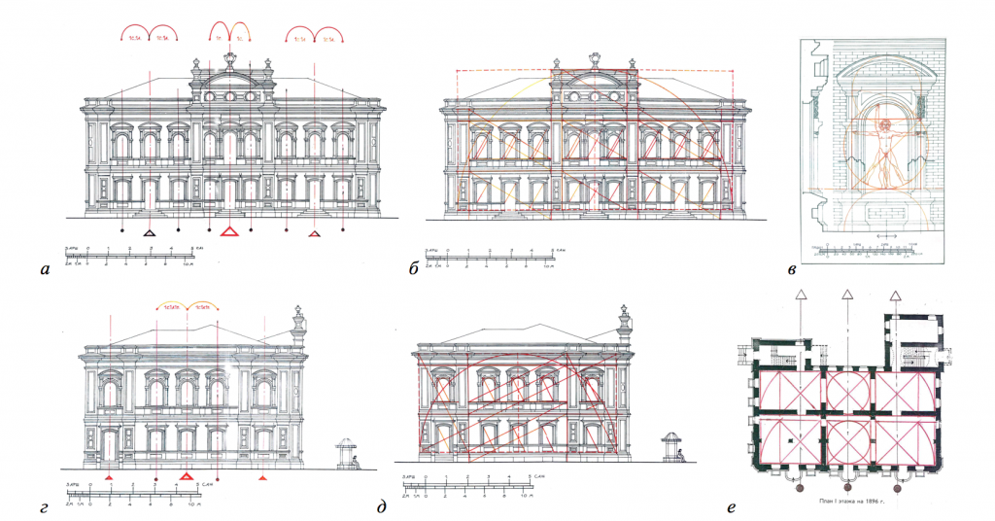

Рис. 1 Пример композиционного анализа фасадов и плана исторического здания
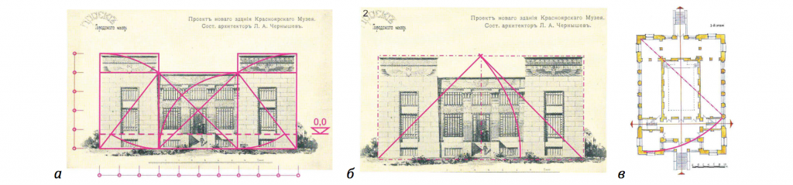

Рис. 2 Пример пропорционального анализа фасадов и плана здания
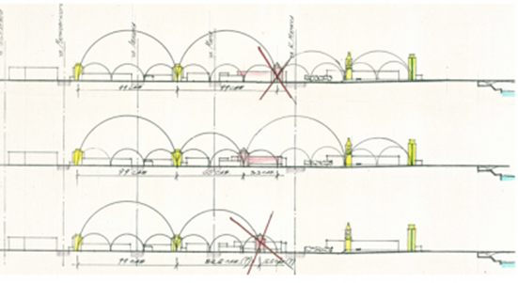 | 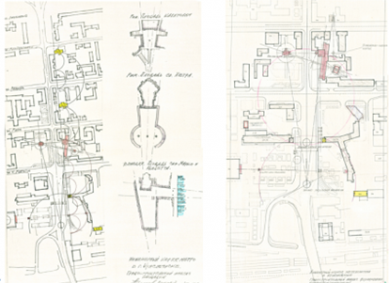

Рис. 4 Пример анализа цветовых характеристик улицы

Таблица 1
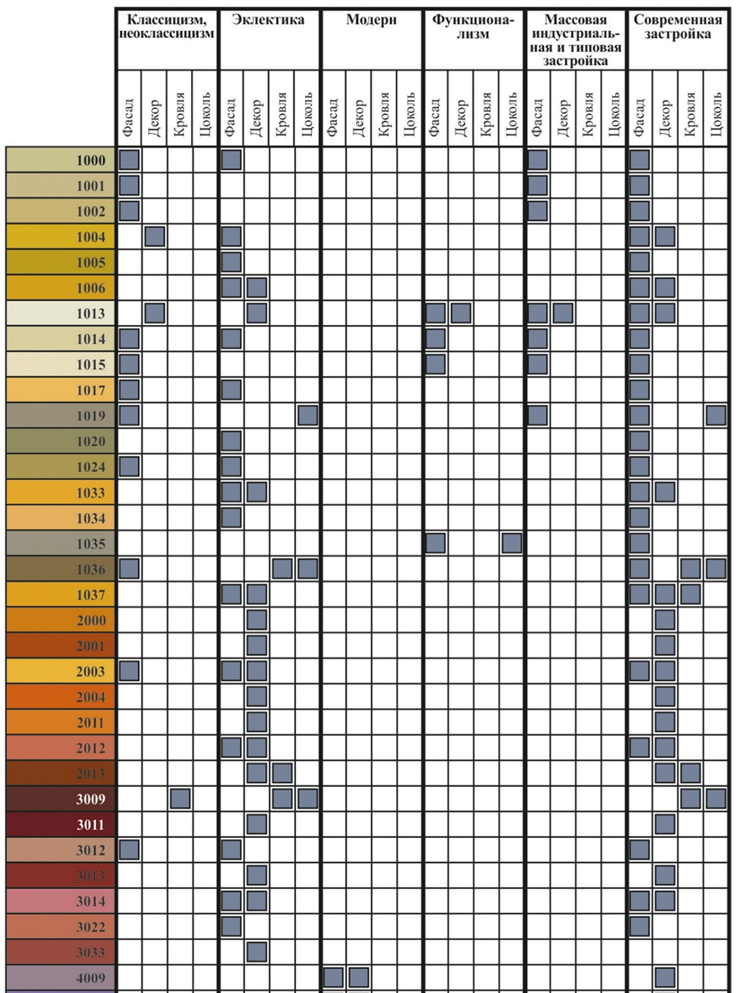

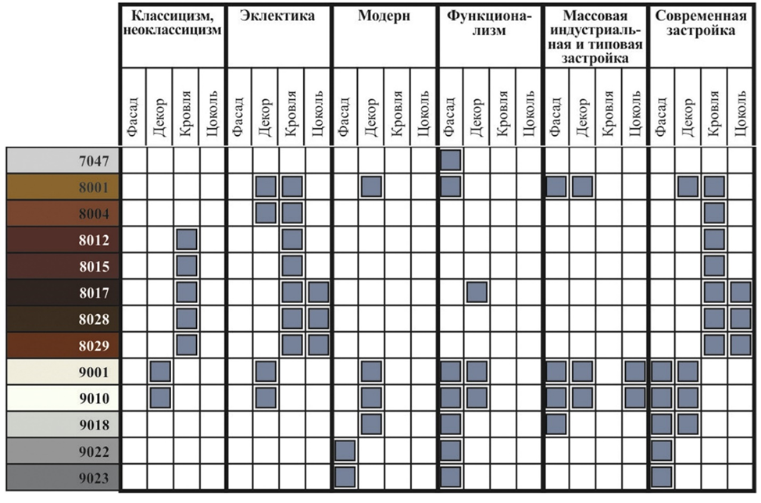

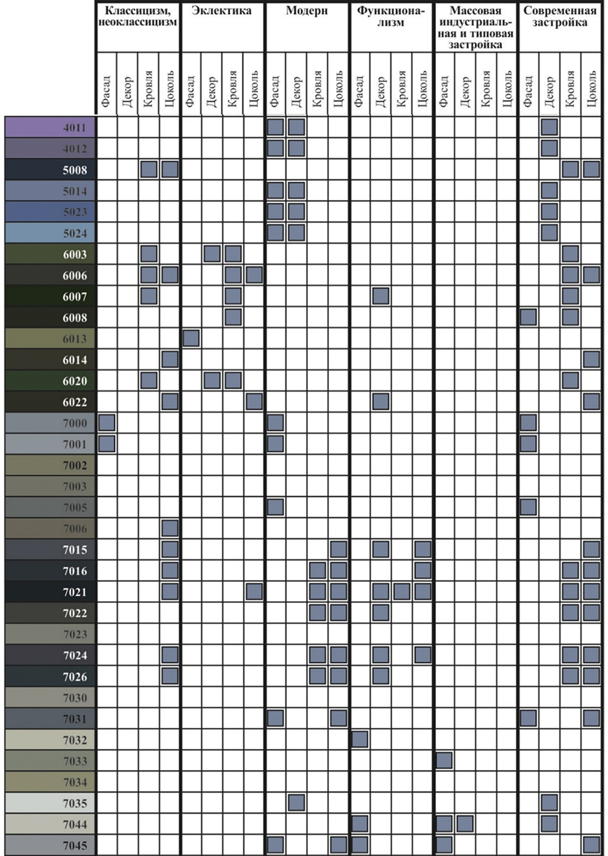

Требования к визуальным характеристикам архитектурной подсветки фасадов
Качественно спроектированное освещение позволяет:
- визуально расширить территорию или организовать камерное и уютное пространство;
- расставить акценты, выгодно подчеркнув значимые детали архитектурного облика;
- создать торжественную атмосферу.
- воплотить оригинальные дизайнерские идеи.
- повысить безопасность в ночное время.
Для каждого отдельно взятого пространственного элемента рекомендуется подбирать индивидуальное освещение, которое зависит от площади, проходимости, плотности озеленения, количества и расположения пешеходных связей, расположения объектов уличной мебели.
Светильники (бра, плафоны) для освещения тротуаров и площадок, расположенных у зданий, необходимо устанавливать на высоте не менее 3 м
Основные правила архитектурного освещения:
- колонны освещают прожекторами с узкими лучами рассеивания;
- карнизы подсвечивают особыми линейными светильниками, создающими длинную светящуюся линию;
- межоконные простенки освещают торшерами или иными отдельно стоящими светильниками;
- средняя яркость фасадов в зависимости от значимости сооружения составляет 3-10 кд/кв. м.
- не использовать эффект мигания и мерцания (не относится к праздничному оформлению)

Элементы благоустройства:
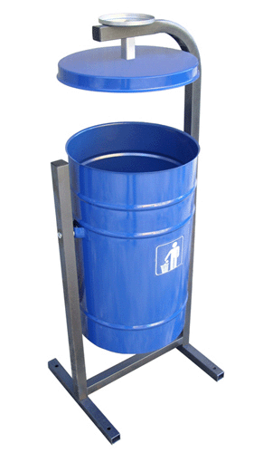 | - Урна уличная, металлическая, поворотная, с крышкой, возможностью крепления к асфальту. Объем не менее 24 л.  - Однотонное цветовое решение

Обеспечение доступности для маломобильных групп населения:
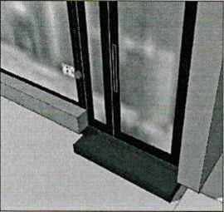  Кнопка вызова для маломобильных групп населения.  Пандус на остановочную площадку для маломобильных групп населения.  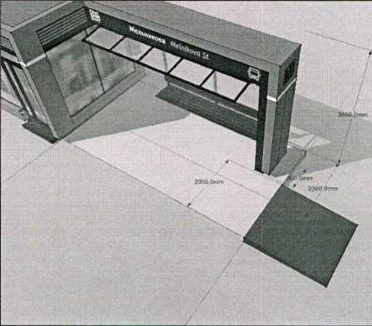 | При необходимости выполнить пандус.  Соблюсти все нормы и правила согласно СП 59.13330.2016 "Доступность зданий и сооружений для маломобильных групп населения"

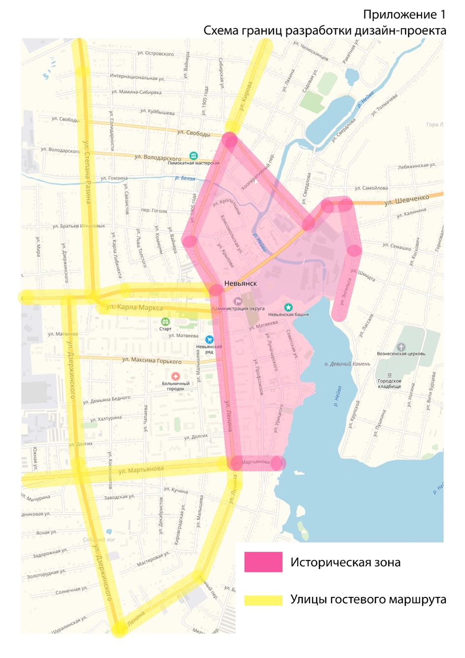

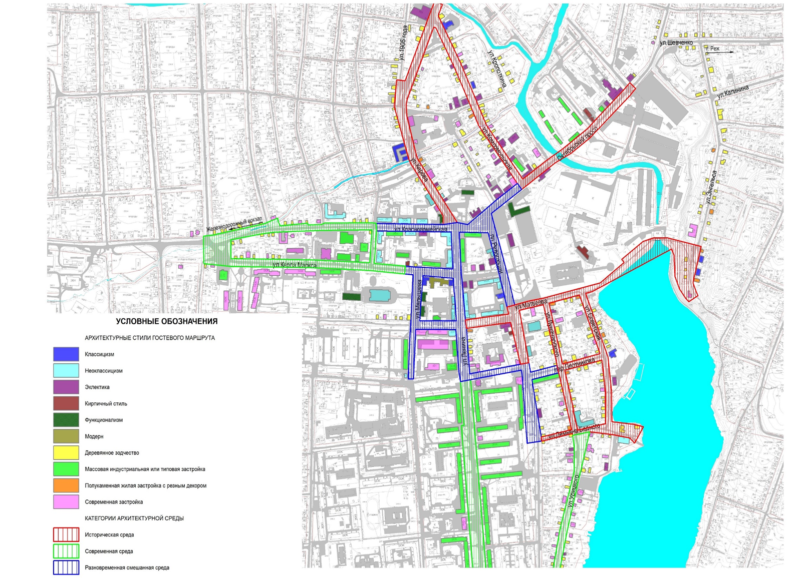

Приложение № 2
к Условиям размещения нестационарных торговых объектов на территории Невьянского городского округа, утвержденным решением Думы Невьянского городского округа
от 26.06.2019 № 67

Требование к внешнему виду нестационарных торговых объектов, расположенных в городе Невьянске не на гостевом маршруте, а также на территории населенных пунктов Невьянского городского округа с численностью населения более 1000 (одной тысячи) человек
№п/п | Торговый объект | Внешний вид торгового объекта | Площадь/  габариты | Цветовое решение | Примечание
1 | Сезонное предприятие общественного питания (летнее кафе) | 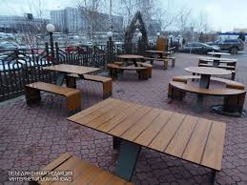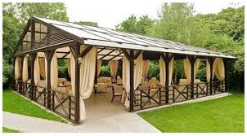 | В соответствии со схемой размещения нестационарных торговых объектов на территории Невьянского городского округа Свердловской области | Разноцветное решение:  при наличии корпоративного стиля – согласование с отделом архитектуры администрации Невьянского городского округа | Не капитальное сооружение, возводимое для организации дополнительных мест отдыха и обслуживания посетителей.
2 | Киоск | 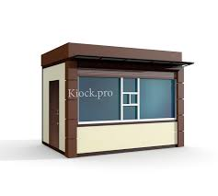 | В соответствии со схемой размещения нестационарных торговых объектов на территории Невьянского городского округа Свердловской области | Разноцветное решение каркаса.  При наличии корпоративного стиля – согласование с отделом архитектуры администрации Невьянского городского округа. | Каркас торговых объектов должен изготавливаться из несущих сварных металлических конструкций. Фасадное и боковое остекление предусматривать со стеклопакетами из витринного стекла с защитным антивандальным покрытием
3 | Павильон | 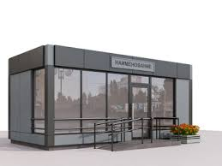 | В соответствии со схемой размещения нестационарных торговых объектов на территории Невьянского городского округа Свердловской области | Разноцветное решение каркаса.  При наличии корпоративного стиля – согласование с отделом архитектуры администрации Невьянского городского округа. | Каркас торговых объектов должен изготавливаться из несущих сварных металлических конструкций. Фасадное и боковое остекление предусматривать со стеклопакетами из витринного стекла с защитным антивандальным покрытием
4 | Торговый ряд | 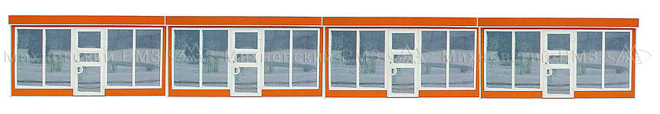 | В соответствии со схемой размещения нестационарных торговых объектов на территории Невьянского городского округа Свердловской области | Разноцветное решение каркаса.  При наличии корпоративного стиля – согласование с отделом архитектуры администрации Невьянского городского округа. | Комплекс павильонов в едином стиле под единой крышей с отдельными входами в объекты разной специализации.  Каркас торговых объектов должен изготавливаться из несущих сварных металлических конструкций.  Фасадное и боковое остекление предусматривать со стеклопакетами из витринного стекла с защитным антивандальным покрытием
5 | Торговая палатка | 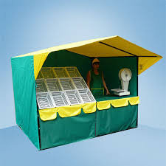 | В соответствии со схемой размещения нестационарных торговых объектов на территории Невьянского городского округа Свердловской области | Разноцветное решение тента | Каркас палатки должен быть изготовлен из металлических конструкций.  Тент торговой палатки изготавливается из специальных тентовых тканей.  Допустимо изготовление тента из поликарбоната.  Торговые палатки по реализации непродовольственных товаров допустимо размещать без тентовой конструкции.
6 | Торговая тележка | 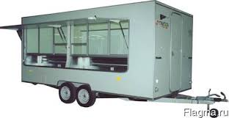 | В соответствии с площадью предоставляемого участка. площадь торговой тележки не должна превышать 12 кв.м/габариты не должны превышать 4 х 3 х 2,1 м | Цветовое решение:  Однотонное, постельных тонов. При наличии корпоративного стиля – согласование с отделом архитектуры администрации Невьянского городского округа | Витрина - остекление
7 | Торговое место | 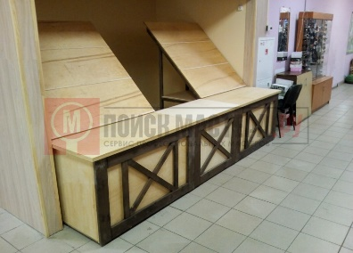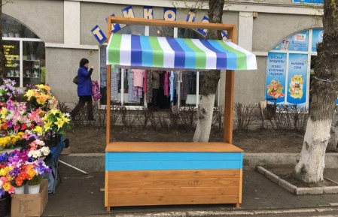 | В соответствии со схемой размещения нестационарных торговых объектов на территории Невьянского городского округа Свердловской области | Разноцветное решение каркаса | Каркас торговых объектов должен изготавливаться из бруса и должен отвечать техническим требованиям. Допускается изготовление каркаса из металлических конструкций. Конструкция модуля должна обеспечивать его перемещение и транспортировку.
8 | Остановочные комплексы | 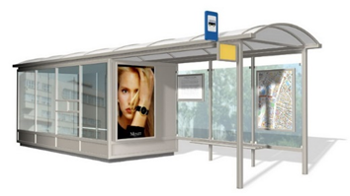 | В соответствии со схемой размещения нестационарных торговых объектов на территории Невьянского городского округа Свердловской области | Естественный цвет материала.  Для конструкций вывесок допускается использование любых цветов бренда организации, но данное цветовое решение должно быть однотонным. | Основной каркас остановочного навеса – труба коробчатого сечения. Облицовка каркаса и декоративного обрамляющего элемента- алюминиевая композитная панель. Козырьки навеса: каркас -металлические элементы, плоскость – цельный лист монолитного поликарбоната. Сиденье остановки – каркас металлический, окрашенная деревянная доска обрезная

Приложение № 3
к Условиям размещения нестационарных торговых объектов на территории Невьянского городского округа, утвержденным решением Думы Невьянского городского округа
от 26.06.2019 № 67

Методика расчета платы за размещение нестационарных торговых объектов на территории Невьянского городского округа

- Плата за размещение нестационарного торгового объекта рассчитывается по формуле:

АП = КС x S x К1 x К2 x К3, где:
КС – средний уровень кадастровой стоимости земельных участков, установленный Приказом Министерства по управлению государственным муниципальным имуществом Свердловской области от 29 сентября 2015 года № 2588 «Об утверждении результатов определения кадастровой стоимости земель населенных пунктов отдельных муниципальных образований, расположенных на территории Свердловской области».
S - площадь нестационарного торгового объекта в соответствии со Схемой размещения нестационарных торговых объектов на территории Невьянского городского округа.
К1 - коэффициент, учитывающий место расположение нестационарного торгового объекта на территории города и района:
№ п/п | Место расположения | Коэффициент
1 | ул. Ленина с №1 - №34 | 0,8
2 | ул. Профсоюзов с №1 - №23 | 0,8
3 | ул. Карла Маркса с №1 - №18 | 0,8
4 | ул. Малышева с №1 - №19 | 0,8
5 | ул. Матвеева от площади Революции до ул. Малышева | 0,8
6 | улицы Матвеева (кроме участка, указанного в пункте 5), Горького, Чапаева, Красноармейская | 0,6
7 | Остальная часть города | 0,5
8 | Поселки:
 | Цементный | 0,4
 | Калиново | 0,2
9 | Остальные населенные пункты | 0,1

К2 - коэффициент, учитывающий специализацию нестационарного торгового объекта:

N п/п | Наименование реализуемых товаров  или вида деятельности | Значение коэффициента
1. | Общественное питание (летнее кафе, быстрое питание) | 0,9
2. | Продовольственные товары | 0,8
3. | Непродовольственные товары | 0,8
4. | Смешанные товары | 1
5. | Печатная продукция, бытовые услуги | 0,3
6. | Зрелищно-развлекательная деятельность | 0,6
7. | Транспортные услуги | 0,4

К3 – коэффициент, учитывающий вид нестационарного торгового объекта:

N п/п | Вид нестационарного торгового объекта | Значение коэффициента
1. | Сезонный объект общественного питания (летнее кафе) | 0,9
2. | Торговая палатка | 0,7
3. | Киоск | 0,8
4. | Павильон | 0,8
5. | Торговое место | 0,8
6. | Павильон и торговое место | 0,8

